七年级历史教学质量检测题（四）
(第五学习主题)
考时：60分钟 满分：100分
题 号 | 选择题（1～25） | 材料题 |  |  | 问答题 |  | 总分
题 号 | 选择题（1～25） | 26 | 27 | 28 | 29 | 30
得 分
- 认真比较，四个选一。（请将下列每小题最符合题意的答案字母代号填在答题栏相应的位置，每小题2分，共50分）
得分 | 评卷人

1 | 2 | 3 | 4 | 5 | 6 | 7 | 8 | 9 | 10 | 11 | 12 | 13 | 14 | 15 | 16 | 17 | 18 | 19 | 20 | 21 | 22 | 23 | 24 | 25
1.青铜是人类炼成的第一种合金，其主要成分是( )
A 锡 B 铜 C 金 D铅
2.三峡水利枢纽工程是一项化水害为水利的跨世纪工程，中国古代劳动人民兴建的下列工程中，具有同样性质的一项是( )
A 大运河 B 赵州桥 C 长城 D 都江堰
3.下列图片中属于四川广汉三星堆出土的青铜器是( )
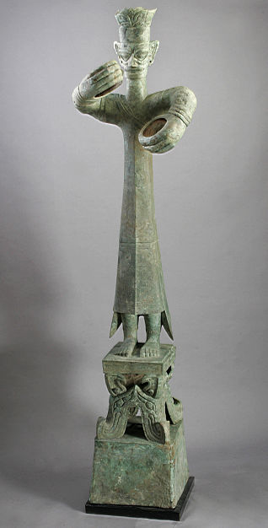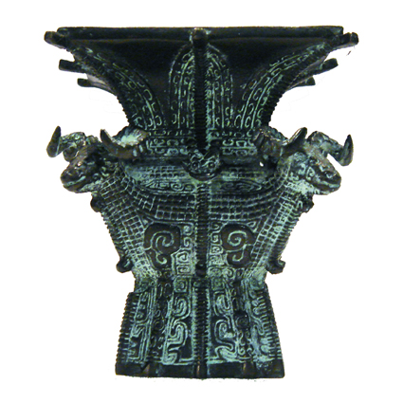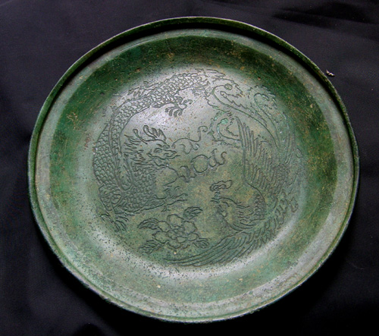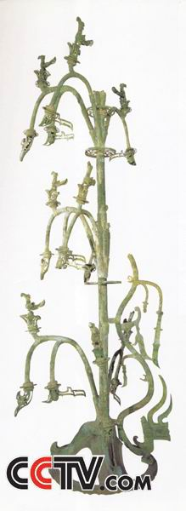
①青铜立人 ②四羊方尊 ③青铜盘 ④青铜树
A ①②④ B ②③ C ①③④ D ①④

4.资源回收与再生利用是环境保护工作的重要工程之一，下列哪个人的发明过程体现了这一理念( )
A 祖冲之 B 张仲景 C 蔡伦 D华佗
5.青铜器的用途广泛，可以用来( )
①食器 ②酒器 ③玩具 ④乐器 ⑤兵器 ⑥教具
A ①②③④⑤⑥ B ①②④⑤ C ①②③④ D ②③④⑤⑥
6.长城是中国的象征，秦朝时修筑长城是为了( )
A 供游人观光 B 划定国界 C 军事防御 D 提高秦朝在世界的影响
7.法国前总理希拉克在陕西西安参观一个秦汉时期的文化遗存后说：“世界上有七大奇迹。它的发现，使世界上有了八大奇迹。”这里的第八大奇迹是指( )
A 云冈石窟 B 战国编钟 C 马王堆汉墓帛画 D 秦始皇陵兵马俑
8.“洹水安阳名不虚，三千年前是帝都”是著名历史学家和考古学家郭沫若1959年考察殷墟时留下的著名诗句，下列文物出土于殷墟的是( )
A唐三彩 B 青铜立人像 C 司母戊鼎 D 编钟
9.为“水旱从人，不知饥馑，时无荒年，天下谓之天府也。”作出贡献的是( )
A 管仲 B 商鞅 C郑国 D李冰
10.目前世界上已知的最早的纸是( )
A 欧洲用羊皮做的纸 B 古埃及人的草纸 C“蔡侯纸” D 西汉早期用麻做的纸
11.都江堰水利工程的主要组成部分是( )
①二王庙 ②分水堤 ③石人水尺 ④飞沙堰 ⑤宝瓶口
A ①②③ B ②③④ C ③④⑤ D ②④⑤
12.下列工程中，属于战国时期秦国修筑的有( )
①都江堰 ②郑国渠 ③万里长城 ④灵渠
A ①④ B ②③ C ③④ D ①②
13.东汉时期我国居世界领先地位的科技成就是( )
①造纸术 ②“麻沸散” ③圆周率的计算 ④司南
A ①② B ②③ C ③④ D ①②
14.著名的司母戊鼎因铸有“司母戊”三个字而得名，这三个字属于( )
A 甲骨文 B 小篆 C 金文 D 隶书

15.名句“空谷传响，哀转久绝、、、、、、巴东三峡巫峡长，猿鸣三声泪沾裳”出自下列哪部著作( )
A《齐民要术》 B《水经注》 C《九章算术》 D 《伤寒杂病论》
16.著名画家顾恺之的代表作有( )
①《女史箴图》 ②《兰亭序》 ③《洛神赋图》 ④ 《滕王阁序》
A ①② B ①③ C ②③ D ③④
17.下列对华佗表述正确的是( )
A 采用望、闻、问、切四种诊断方法 B奠定了我国中医治疗学的基础
C 被后世尊称为“医圣” D制成的全身麻醉药“麻沸散”是世界医学史上的首创
18.下列人物谁与民间流传的“书成换白鹅”的故事有关( )
A 顾恺之 B王献之 C 李白 D 王羲之
19.寿光是中国“蔬菜之乡”，也是北朝著名农学家贾思勰的故乡。他的一部著作被称为“中国五大农书之首”这部著作是( )
A《伤寒杂病论》 B 《水经注》 C《九章算术》 D 《齐民要术》
20.西汉末年东汉初年，产生于古代印度的哪种宗教经西域传入中国( )
A 佛教 B 道教 C 基督教 D 伊斯兰教
21.把小篆作为全国通用的标准文字是在( )
A 商朝 B 汉朝 C 西周 D 秦朝
22.下列属于屈原的作品有( )
①《离骚》 ②《天问》 ③《诗经》④《春秋》
A ①④ B ②③ C ①② D ③④
23.道教把一个著名人物尊称为教主，称他为“太上老君”，他是( )
A 孟子 B 墨子 C老子 D 孔子
24.汉字是历史上最悠久的文字之一，汉字不仅是中国文化的结晶，也是我国成为世界文名古国的标志之一，我国发现最早的、比较成熟的文字是( )
A 刻画符号 B 金文 C 小篆 D 甲骨文
25.李文在国庆节期间参观了湖北省博物馆,欣赏了战国编钟奏出的美妙乐曲。.你知道我国最为珍贵的战国钟鼓乐器整套编钟出土于哪里吗( )
A 河南安阳 B四川成都 C河北邯郸 D 湖北随州

得分 | 评卷人
二.材料分析题。请你仔细读下列材料，回答相关问题

26.读图答题（10分）
图一：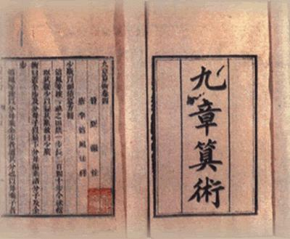 图二：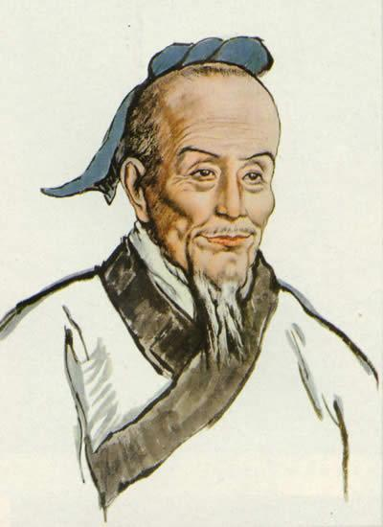
- 两幅图片反应了哪一领域取得的成就？（1分）

- 图一这本专著成书于何时？主要内容是什么？（1+2=3分）

- 图二是何人？生活在什么年代？（1+1=2分）

- 此人有何成就？你怎样评价他？（2+2=4分）

27.（9分）
材料一：史家之绝唱，无韵之《离骚》 ——鲁迅
材料二：如右图
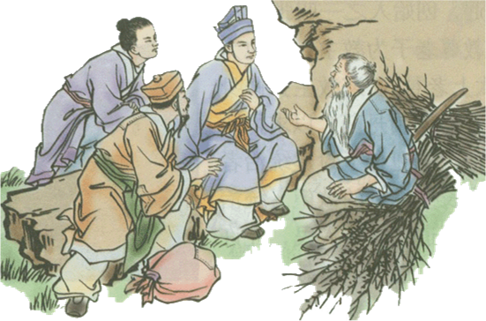

（1）材料一是鲁迅对哪一部书的评价？此书的作者是谁？他是什么时期的人？（1+1+1=3分）

（2）写出材料二图中的内容（2分）

（3）此书的体例是什么？它介绍了从什么时候到什么时候的历史？（2+2=4分）
28.造纸术向世界传播以前，世界上其他国家的书写材料有哪些呢？印度人用白桦树皮和棕榈树叶，欧洲人用羊皮，罗马人用铜板，苏美尔人用泥板。.这些书写材料，有的坚硬，有的笨重，有的价格昂贵。造纸术的传播改变了世界的面貌。
（1）纸发明以前，中国人写字用过哪些书写材料？（3分）

（2）纸同其他材料相比，有什么优点？（2分）

（3）为什么说造纸术的传播“改变了世界的面貌”？（2分）

（4）随着时代的发展，如今人们提倡用“再生纸”（回收废旧纸张或纸制品，再通过加工处理重新制造成符合一定标准的纸）有何意义？（2分）

得分 | 评卷人
三、问答题

29.暑假期间，张华到“曲阜三孔”游览。请问：
（1）导游会给他讲解谁的生平事迹？这个人提出了什么学说？（1+1=2分）

（2）此人创立了什么学派？他的思想对古代中国有何影响？（1+2=3分）

（3）此人还做了什么实事？（3分）

（4）你会从此人那里学到什么样的学习方法？（2分）

（5）你希望老师用什么样的教学方法？（2分）

（6）你如何评价此人？（2分）

30.战国时期，社会正经历着深刻的变化，一些学者纷纷著书立说，聚众讲学，阐述自己的主张，传播自己的观点，形成了众多的学派，最重要的学派有哪四家？形成了什么局面？（6+2=8分）

2009年秋季七年级历史教学质量检测题（四）
参考答案
一、选择题
1 | 2 | 3 | 4 | 5 | 6 | 7 | 8 | 9 | 10 | 11 | 12 | 13 | 14 | 15 | 16 | 17 | 18 | 19 | 20 | 21 | 22 | 23 | 24 | 25
B | D | D | C | B | C | D | C | D | D | D | D | A | C | B | B | D | D | D | A | D | C | C | D | D

二、材料分析题
26.（1）数学领域
（2）东汉时期。共分九章，介绍200多个数学问题
（3）祖冲之。南朝
（4）在世界上最早把圆周率计算到小数点后第七位，比欧洲数学家约早1100年。
他是我国和世界古代伟大的数学家
27.（1） 《史记》 司马迁 西汉
（2）司马迁采访史迹
（3）我国第一部纪传体通史 从皇帝到汉武帝时期的历史
28.（1）龟甲、兽骨、青铜、竹木筒、丝绸（答对三个即可）
（2）书写、携带方便；材料容易得到、价格便宜。
（3）为文化的交流和保存提供了重要条件，促进了世界文化的发展和传播。
（4）节约资源，保护生态环境。
29.（1）孔子 提出了“仁”的学说
（2）儒家学派 儒家思想成为中国封建时代的正统思想，对中国文化有深远的影响。
（3）创办私学，招收不同出身的学生，扩大了教育对象，打破了官府对教育的垄断。
（4）“温故而知新”；
“知之为知之，不知为不知，是知也。”；
老老实实的学习态度；
善于独立思考；
虚心向别人请教。（有理即可给分）
（5）启发诱导，因材施教；探究性教育；多媒体教学。（有理即可给分）
（6）我国古代伟大的思想家、教育家。

